第4章 海水中的气体和中国近海碳化学

本章重点：（1）海—气交换双膜模型；（2）海洋中的溶解氧；（3）中国近海的CO₂和碳化学。
4.1 大气的化学组成
4.2 气体在海水中的溶解度
4.3 海洋—大气界面气体交换
海—气界面的气体交换可由两种模型描述：气体交换薄层模型和海—气交换双膜模型
4.3.1 气体交换薄层模型
气体交换薄层模型如图4.2所示。
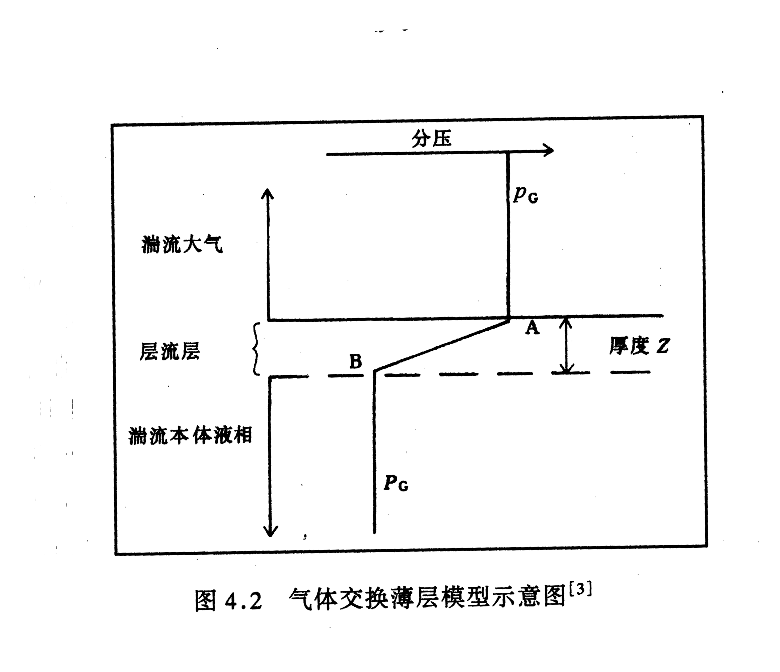
4.3.2 海—气交换双膜模型
见图4.3。
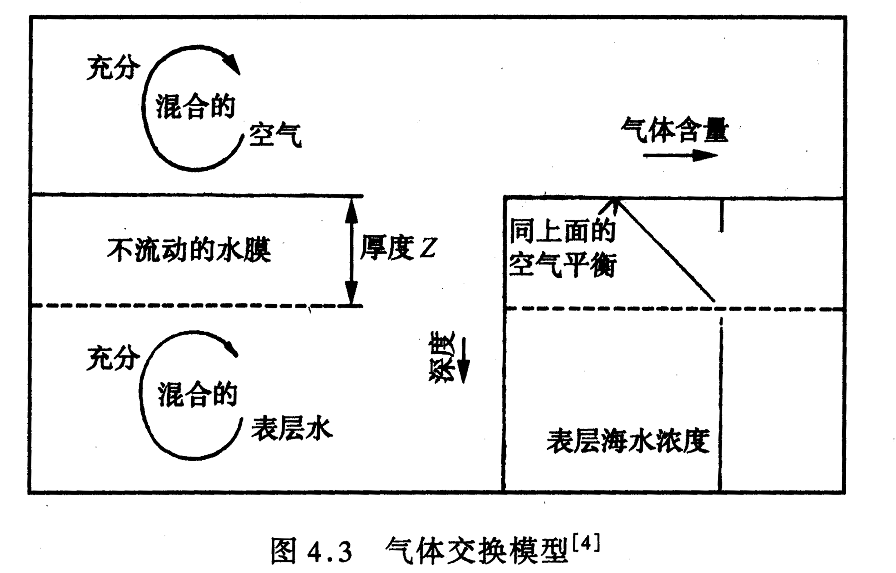
4.3.3 物质海—气通量计算新建议
4.3.4 界面层厚度Z
4.4 海洋中非活性气体
4.4.1 影响非活性气体的过程
4.4.2 海水中的氮
4.4.3 海洋中的惰性气体
4.5 海洋中的溶解氧
太平洋、大西洋和印度洋中，上层氧浓度由氧在海水中溶解度决定。特点是存在氧浓度最小层和深水层氧浓度相对较高，这是生物耗氧和极区水迁移的结果。
4.5.1 溶解氧的分布
以比斯开湾中溶解氧的垂直分布年变化图为例，见图4.11。
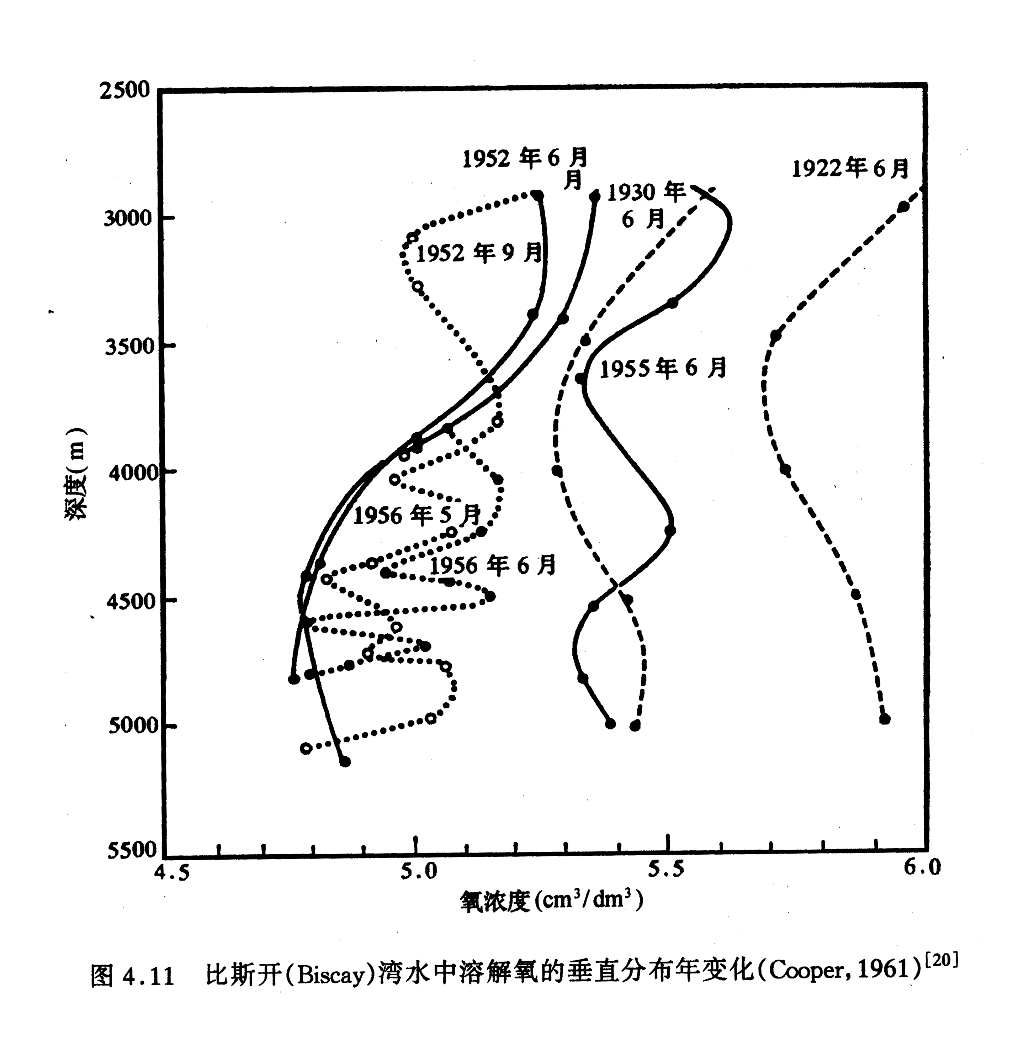

4.5.2 影响氧分布的各种过程
4.6 中国近海的CO₂和碳化学
4.6.1 东海的CO₂和碳化学
包括东海的pH和总碱度，CO₂的循环和通量，和碳循环模式
夏季，表层的pH分布有南高北低，东高西低的趋势，见图4.20；冬季表层水pH分布见图4.21。其最大区别是大陆架区夏季比冬季的pH高，这可能与冬季长江水量减少对海水pH的影响使之减弱有关。
东海的各水团通量、磷通量、氮通量和碳循环模式见图4.29-4.32。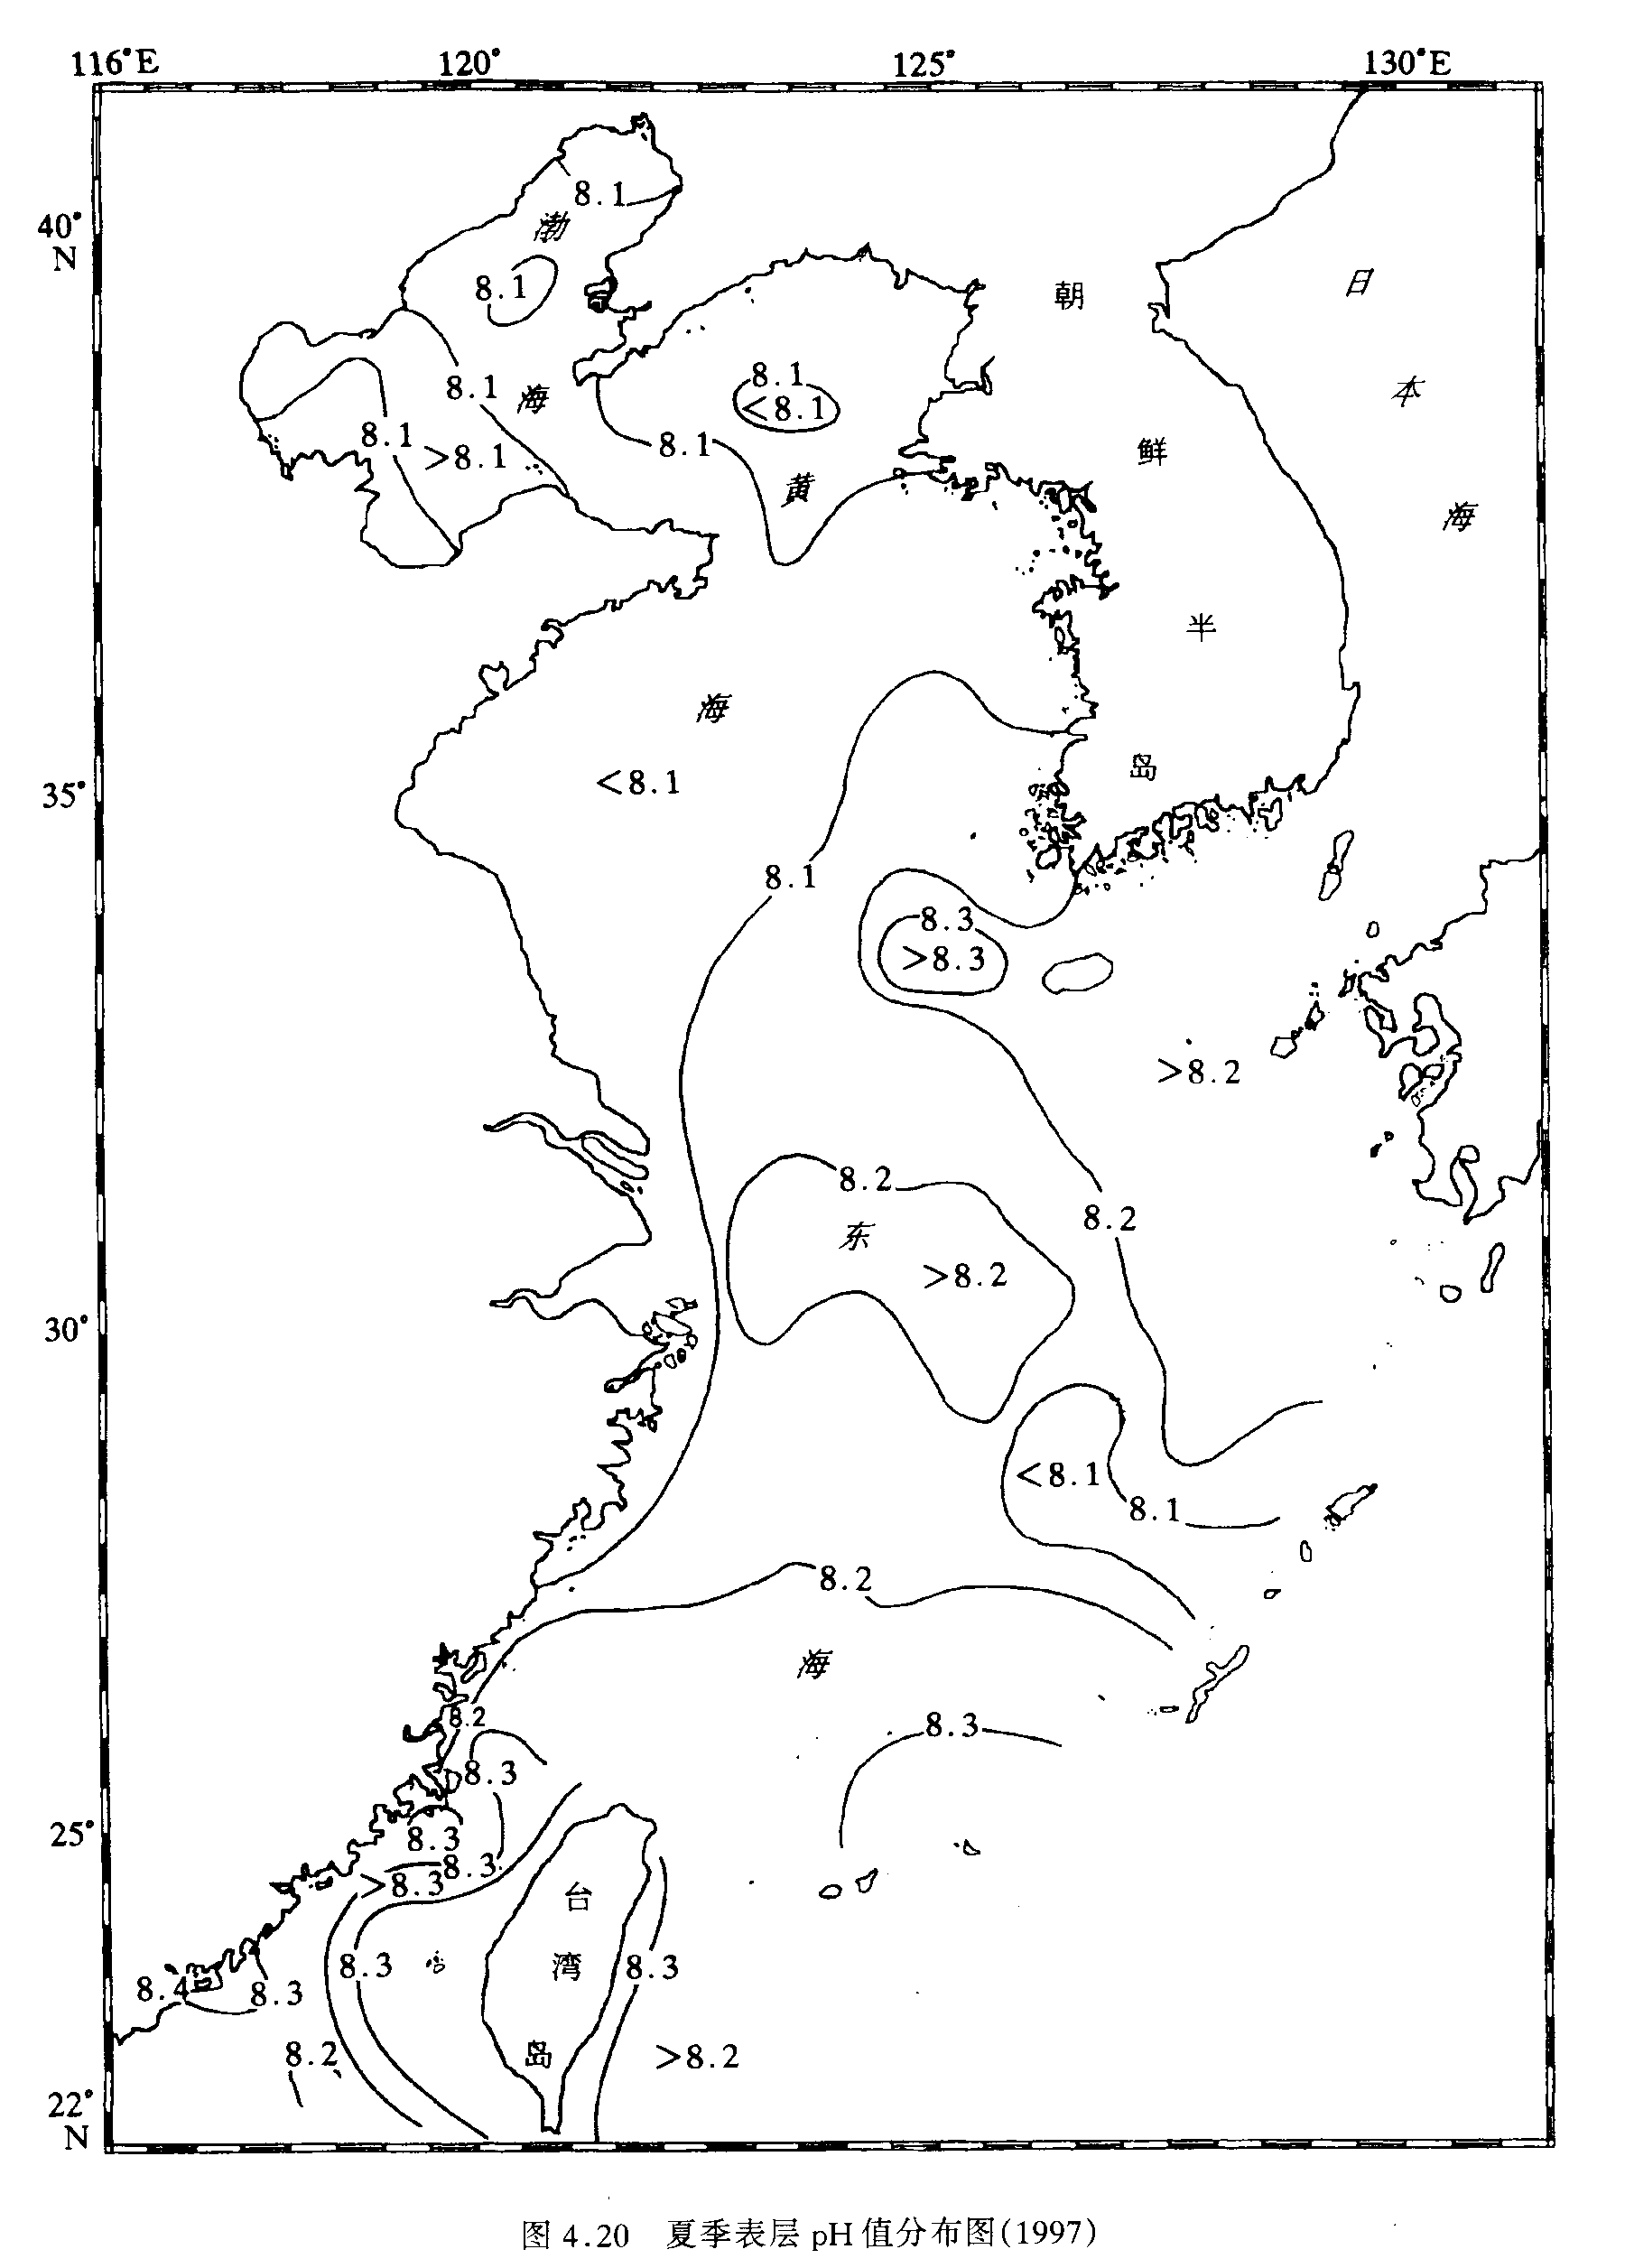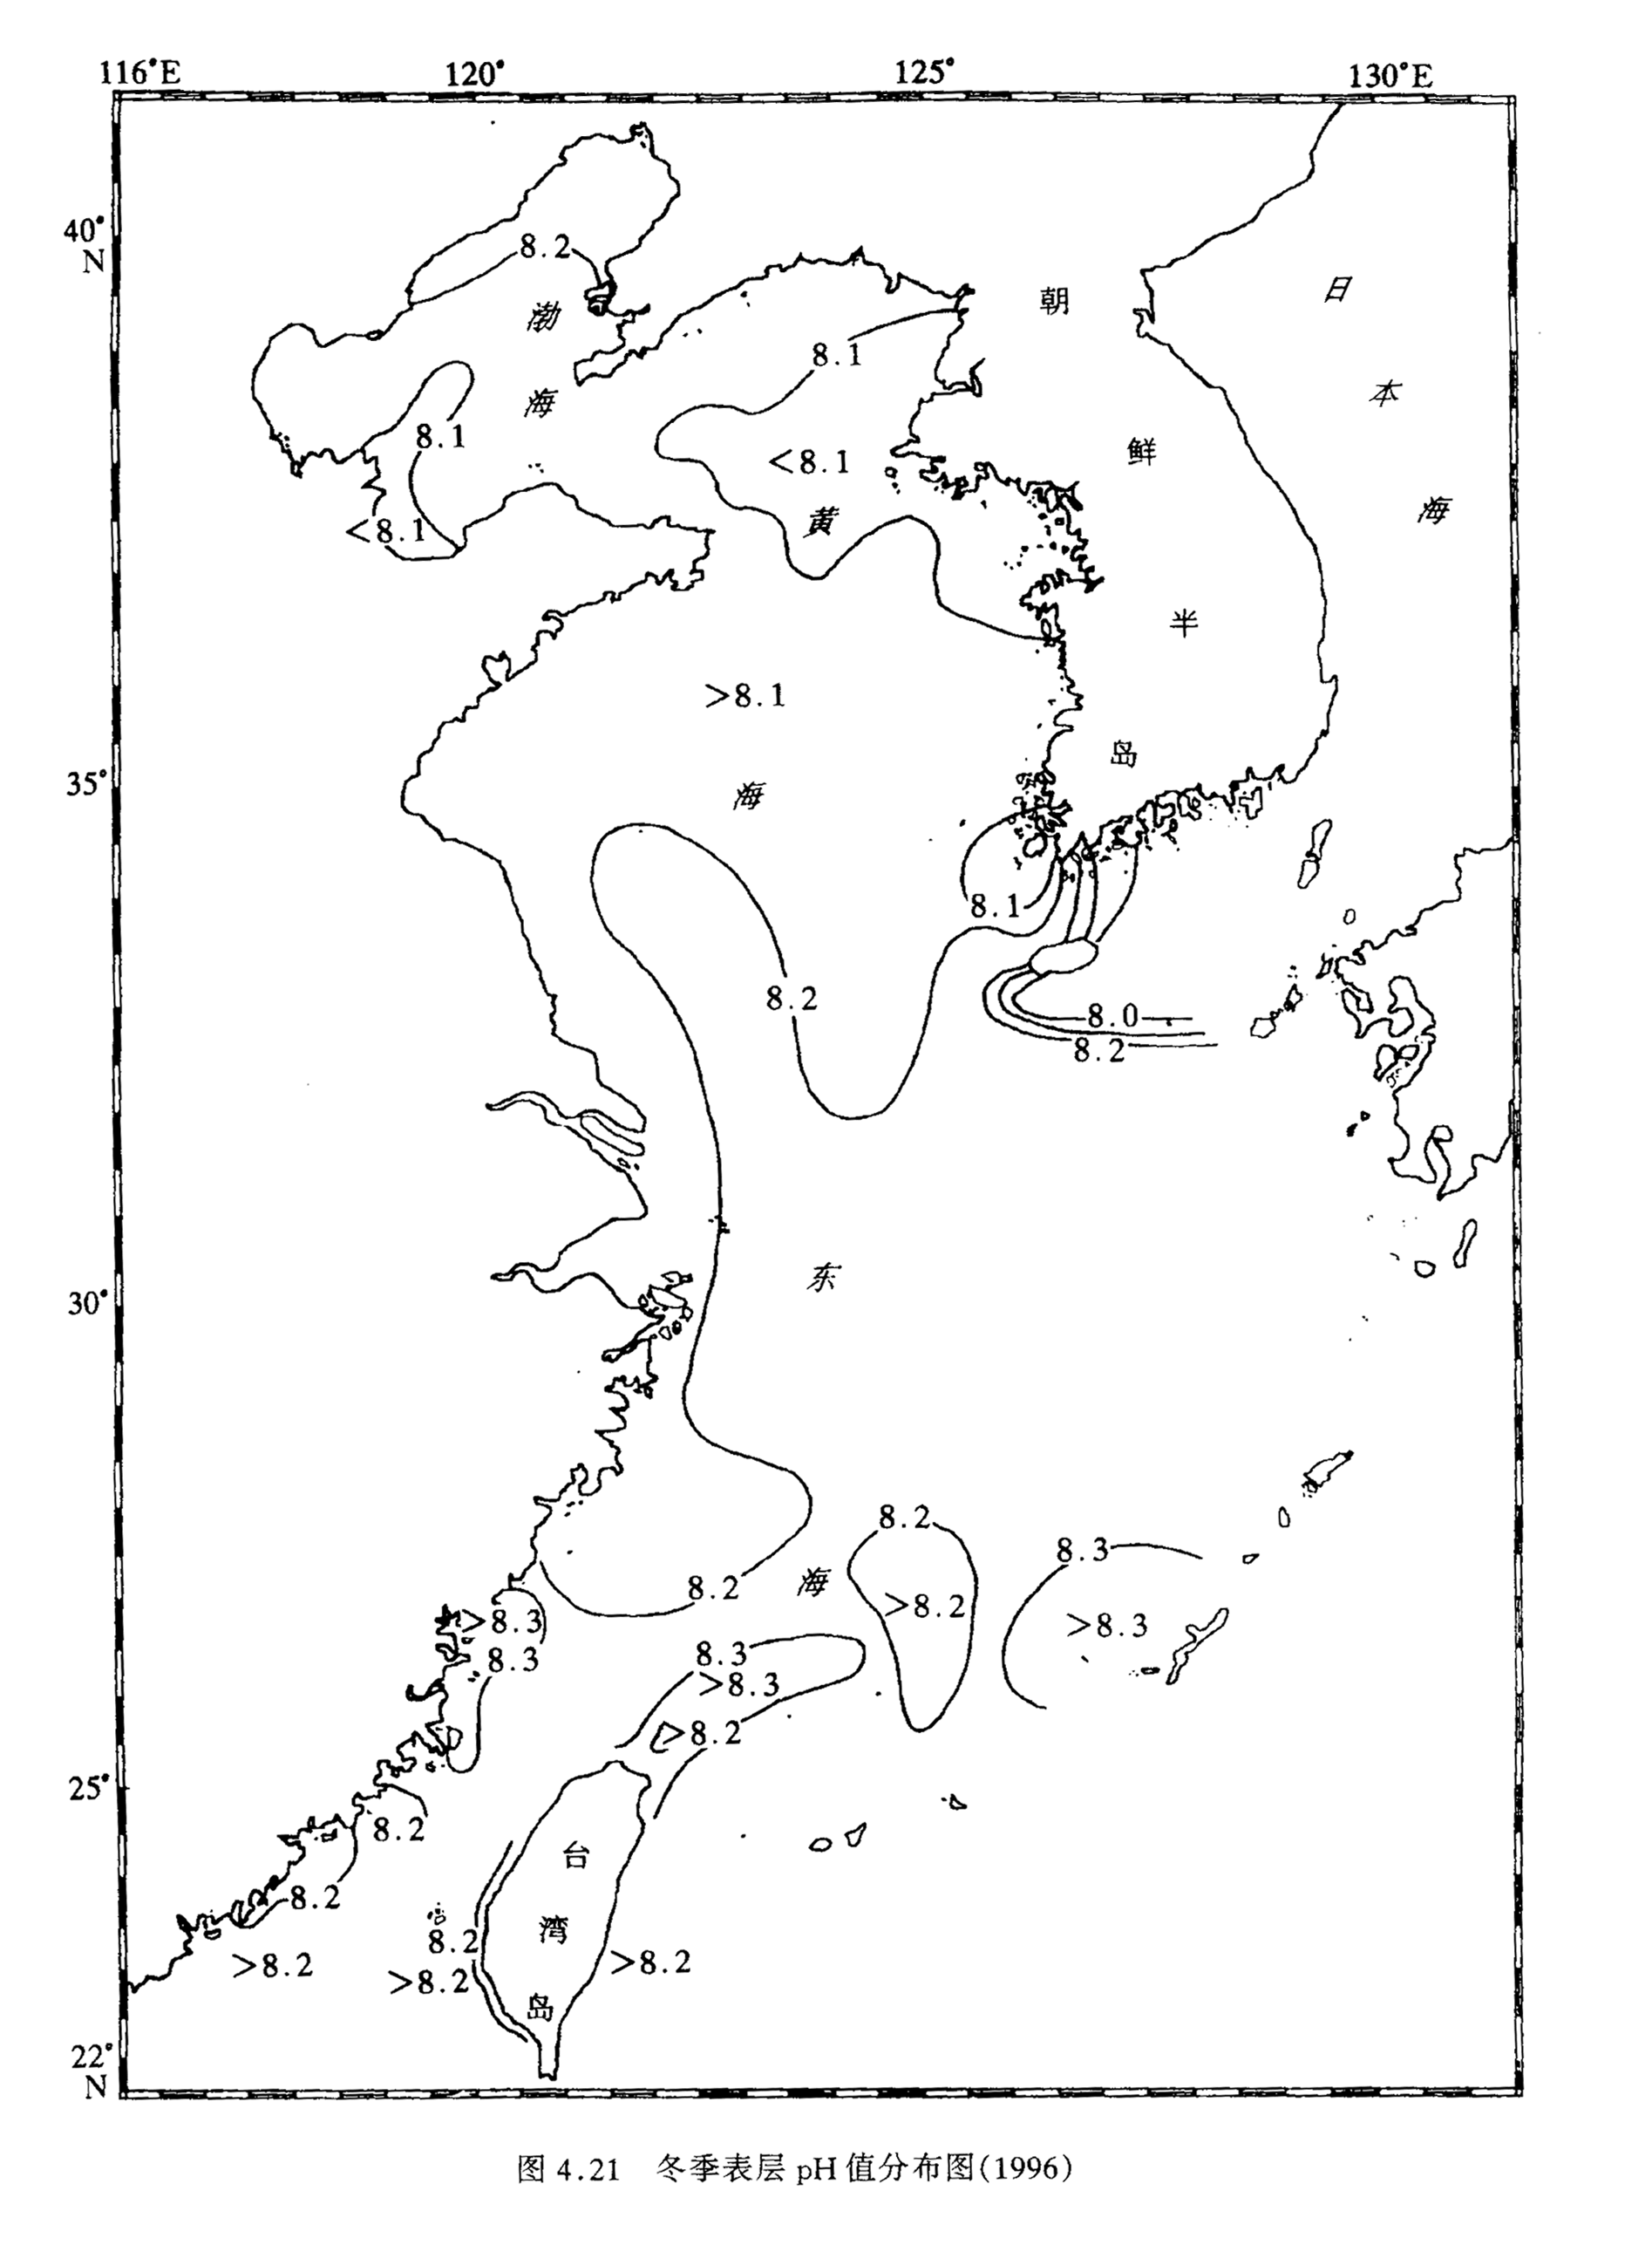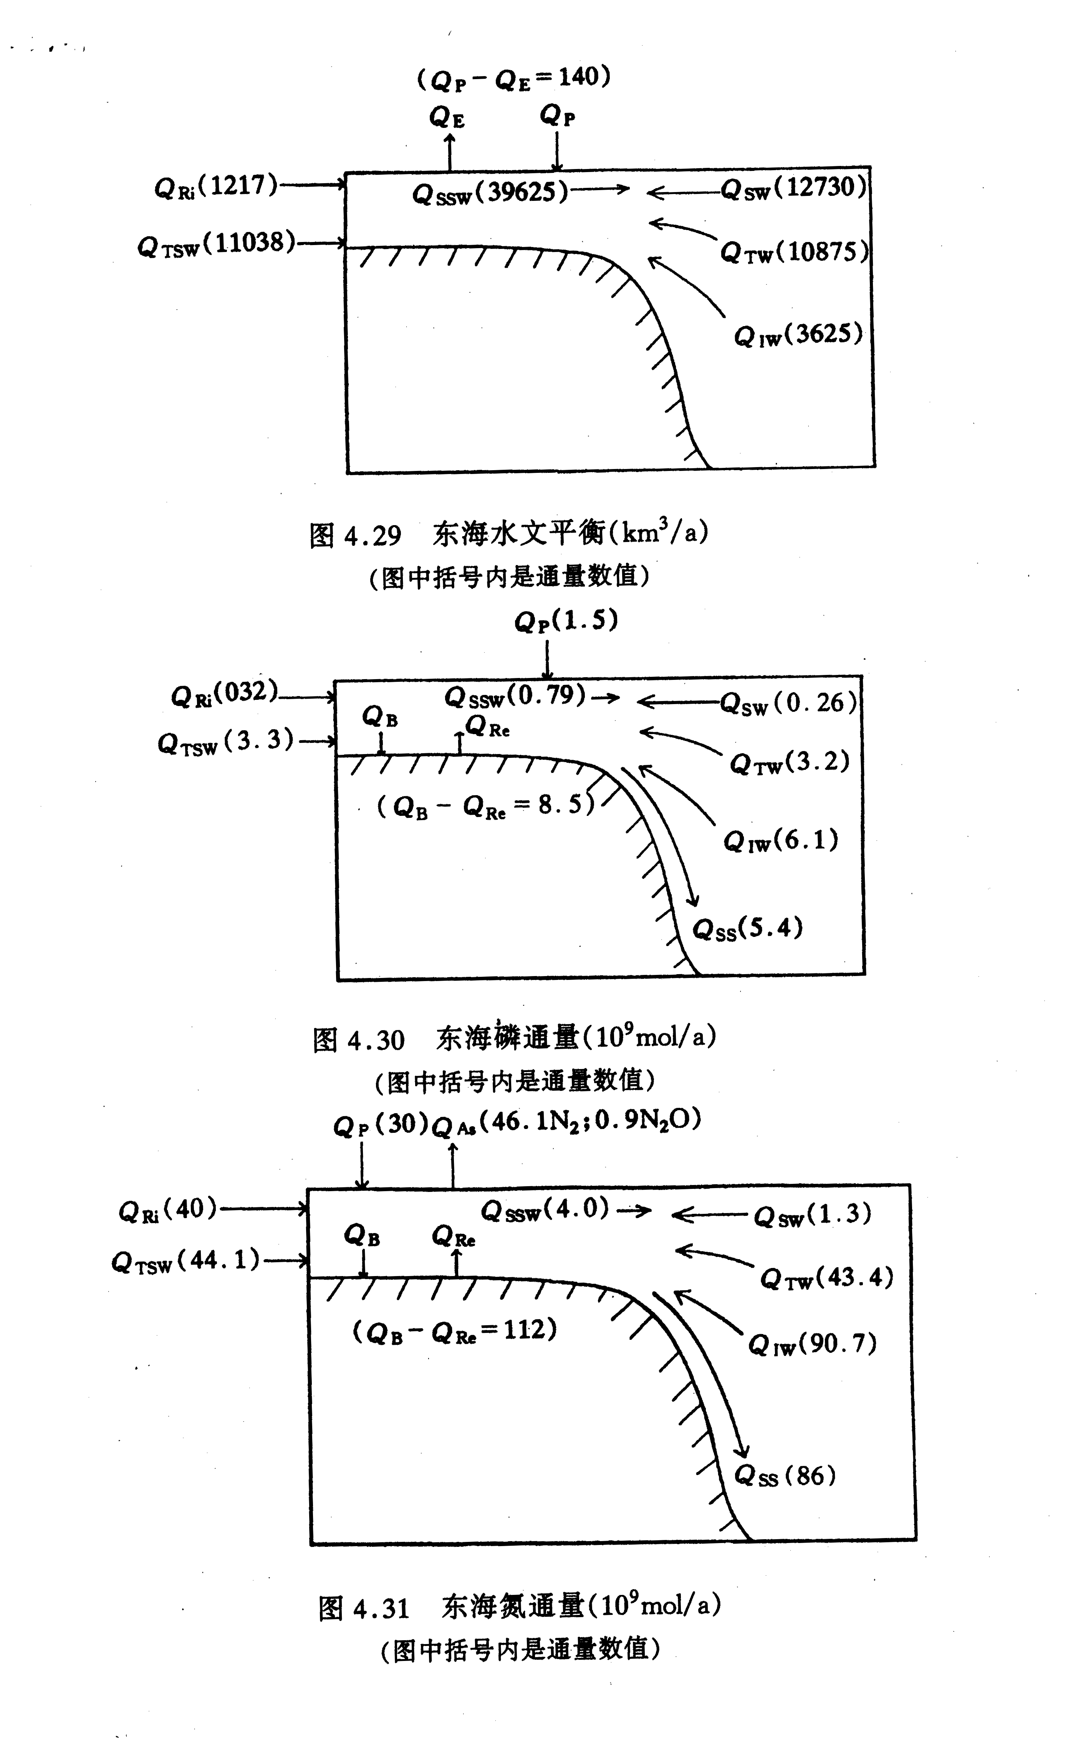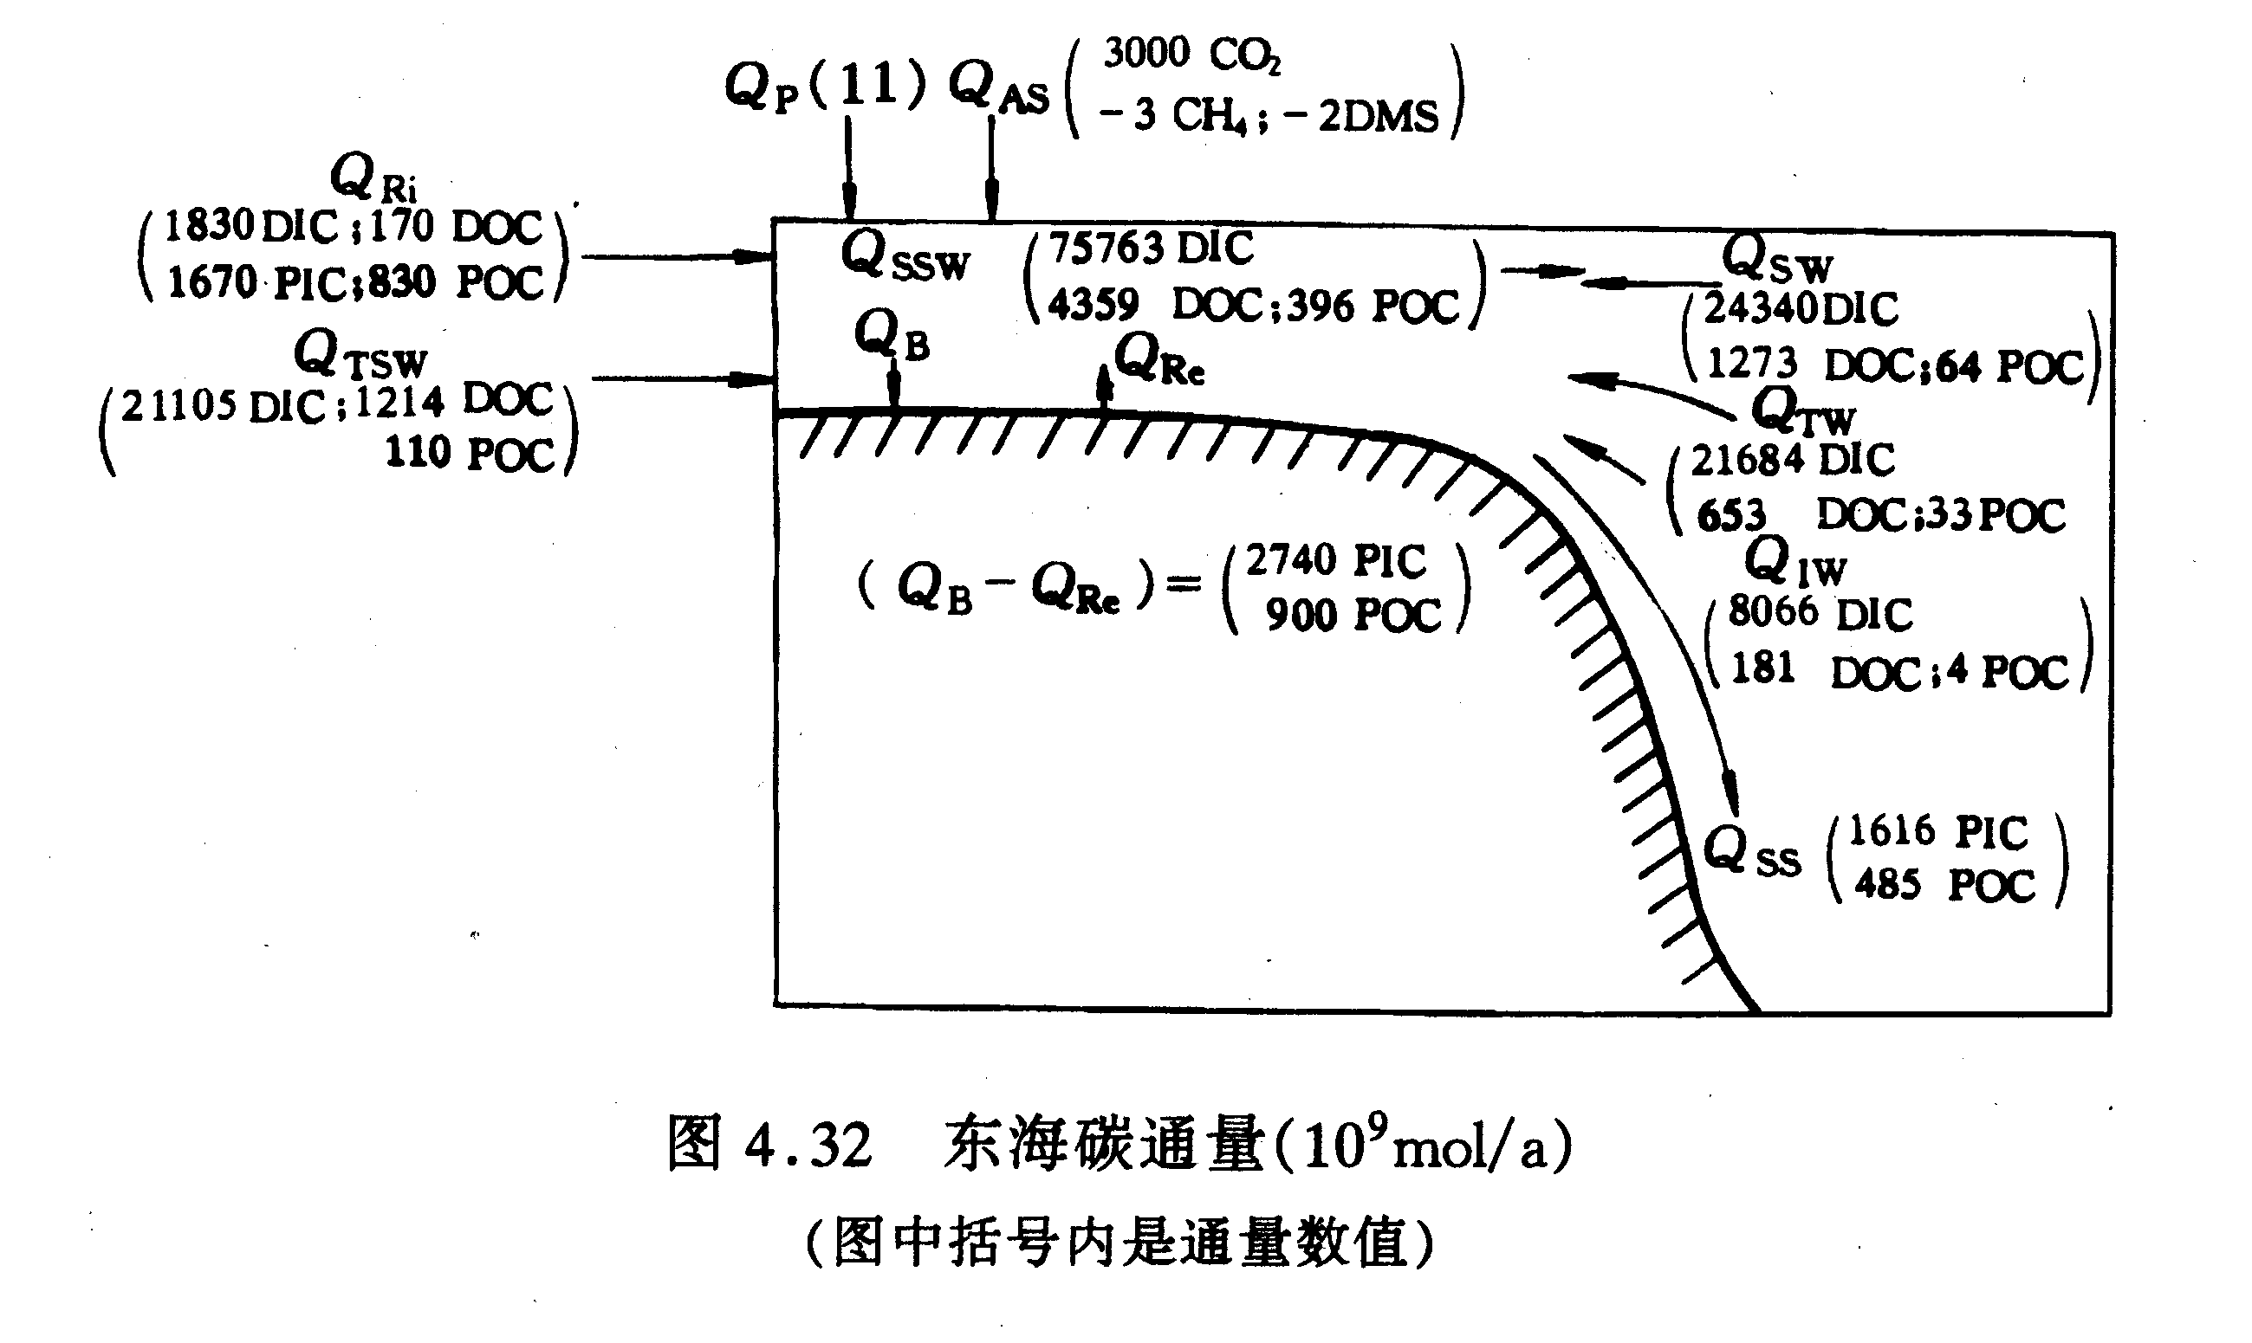
4.6.2 南海的碳化学
4.7 海洋中酸—碱作用
4.7.1 海水碳酸盐体系
4.7.2 影响海水pH值和碱度的因素
影响海水pH值和碱度的因素主要为生物过程：（1）光合作用和呼吸作用；（2）其他微生物过程的影响。缺氧水和孔隙水中，由于细菌的作用，其pH值和碱度与正常海水中的值大不相同。
4.8 小结

